**กิจกรรมน้อมรำลึก เนื่องในวันคล้ายวันพระราชสมภพครบ 120 ปี**

**พิธีทำบุญตักบาตร**

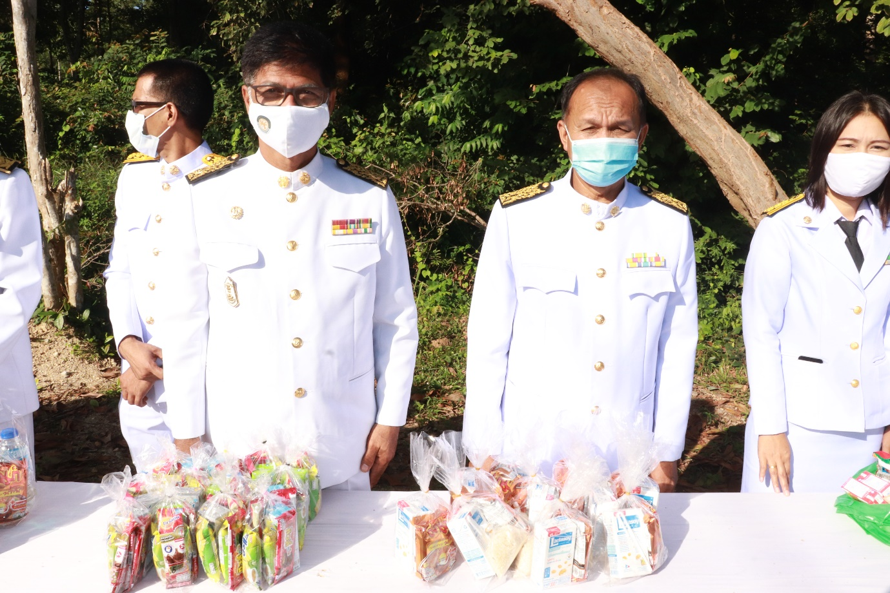

**พิธีถวายพานพุ่ม**

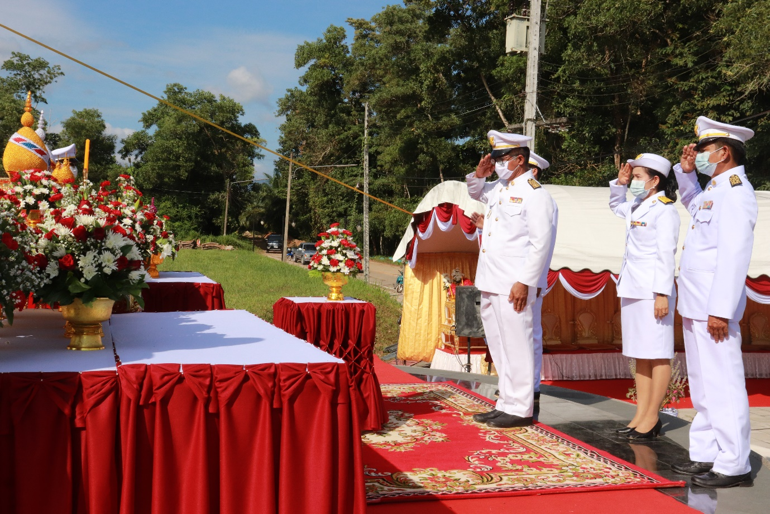

**กิจกรรม Big Cleaning Day บริเวณ น้ำตกโตนแพรทอง**

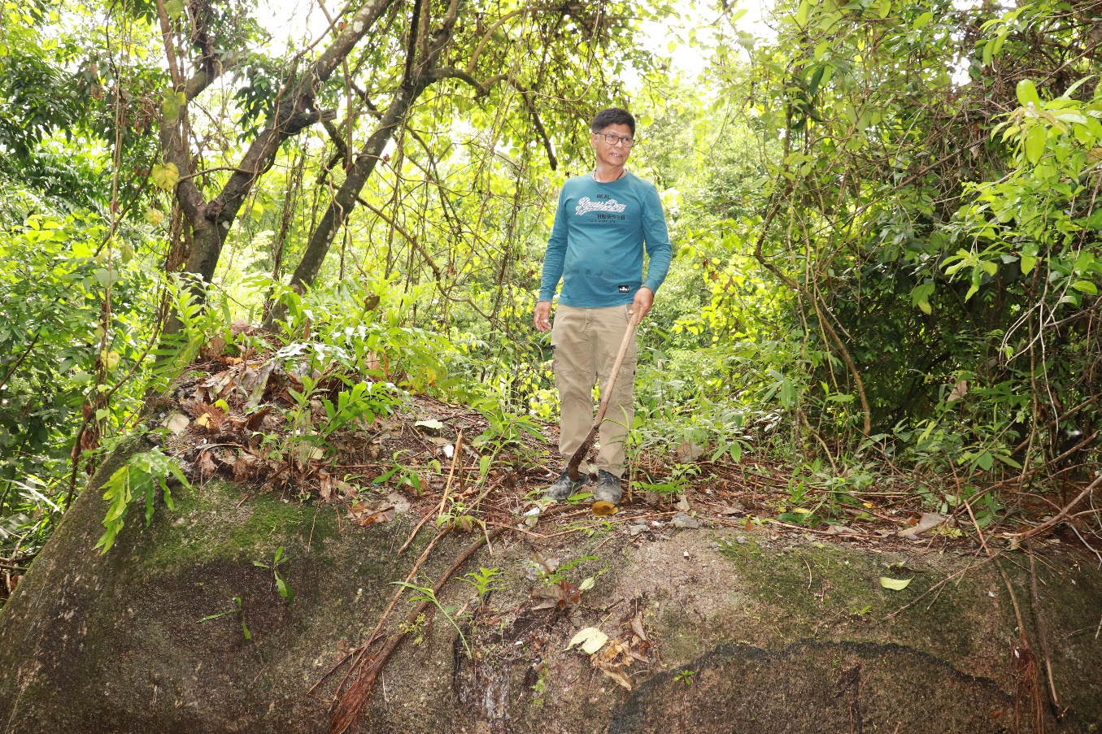

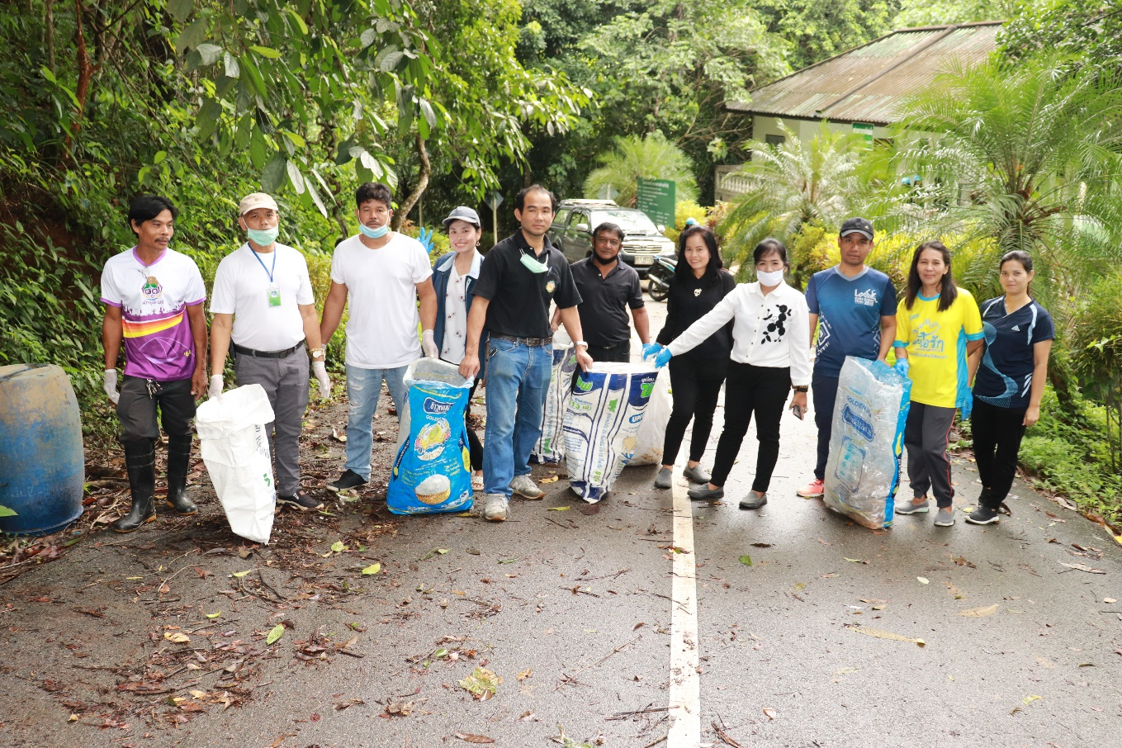

**กิจกรรมจิตอาสา เนื่องในวันเฉลิมพระชนมพรรษา รัชกาลที่ 10**

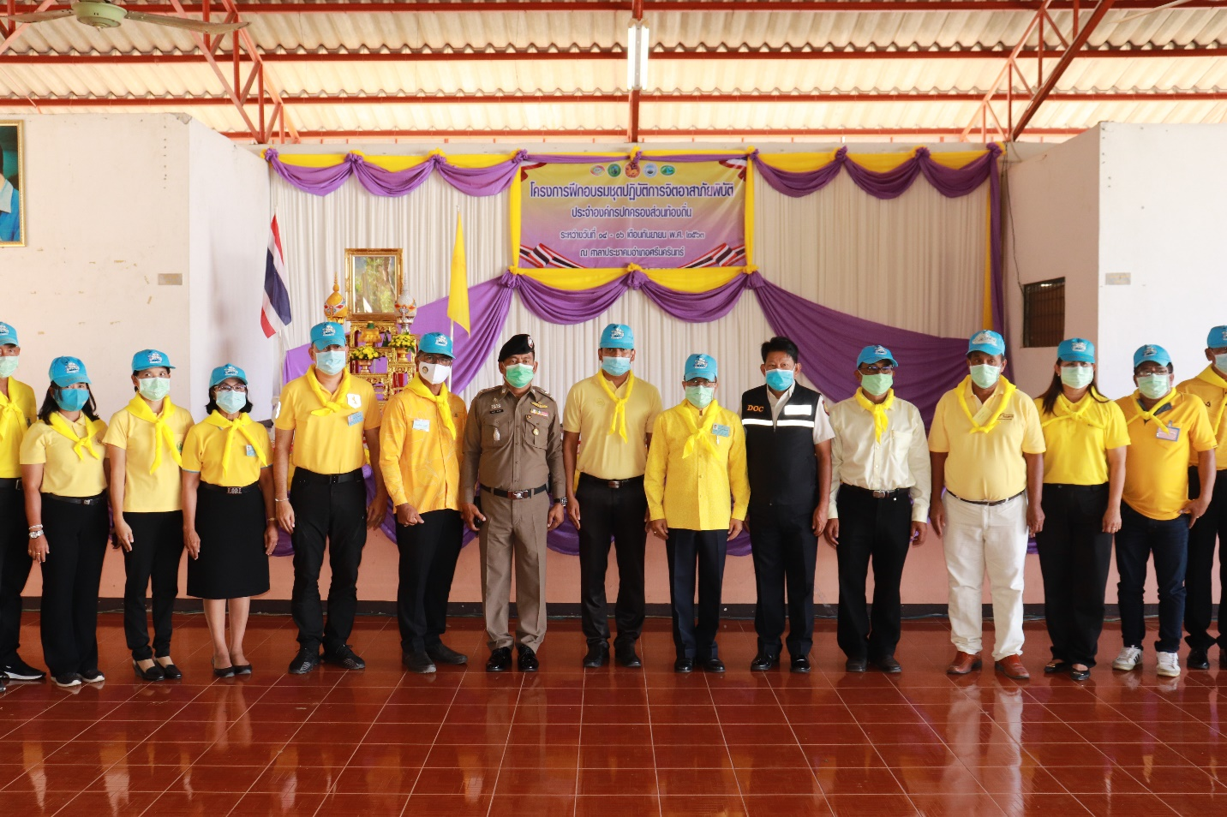

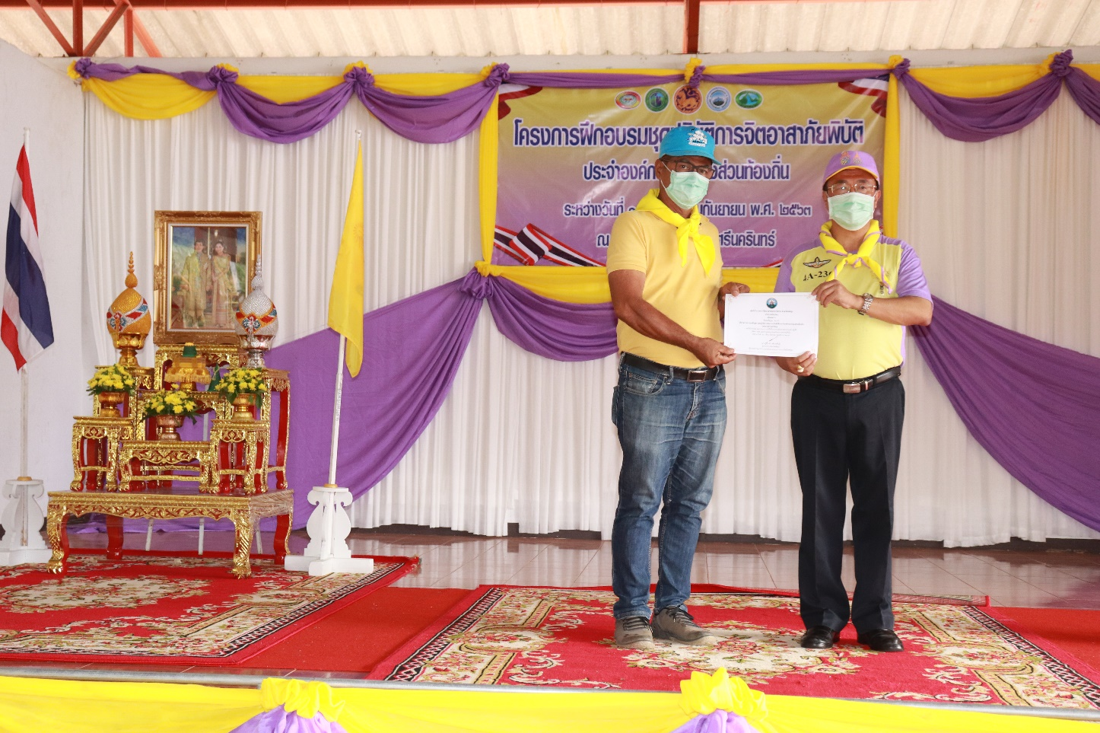

**โครงการแข่งขันกีฬาภายในตำบลำสินธุ์ (ลำสินธุ์เกมส์)**

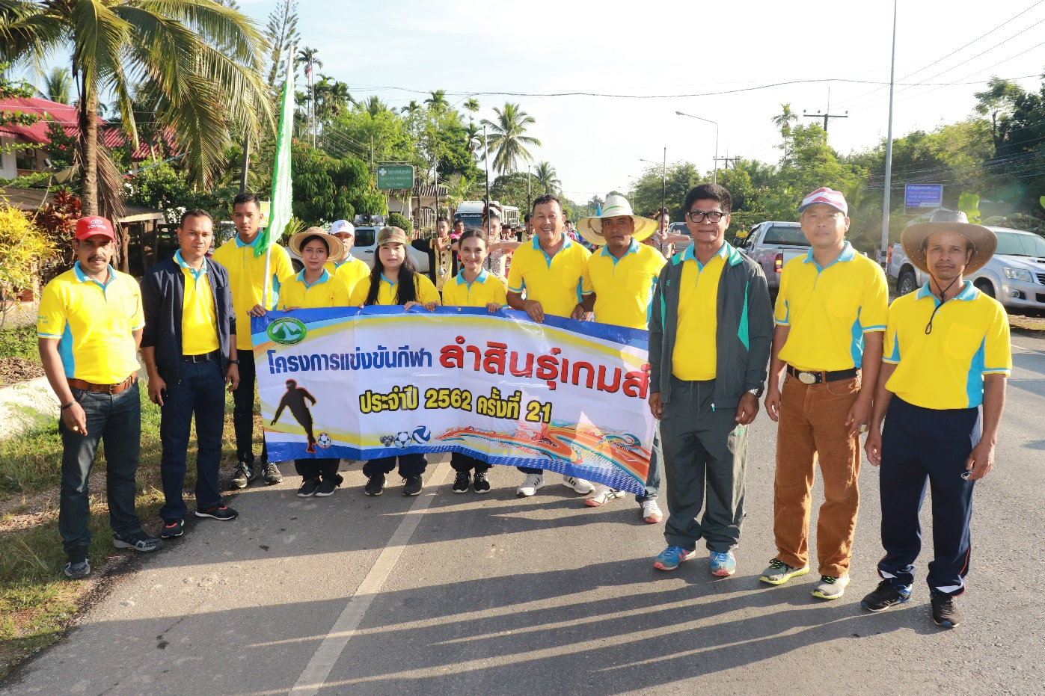

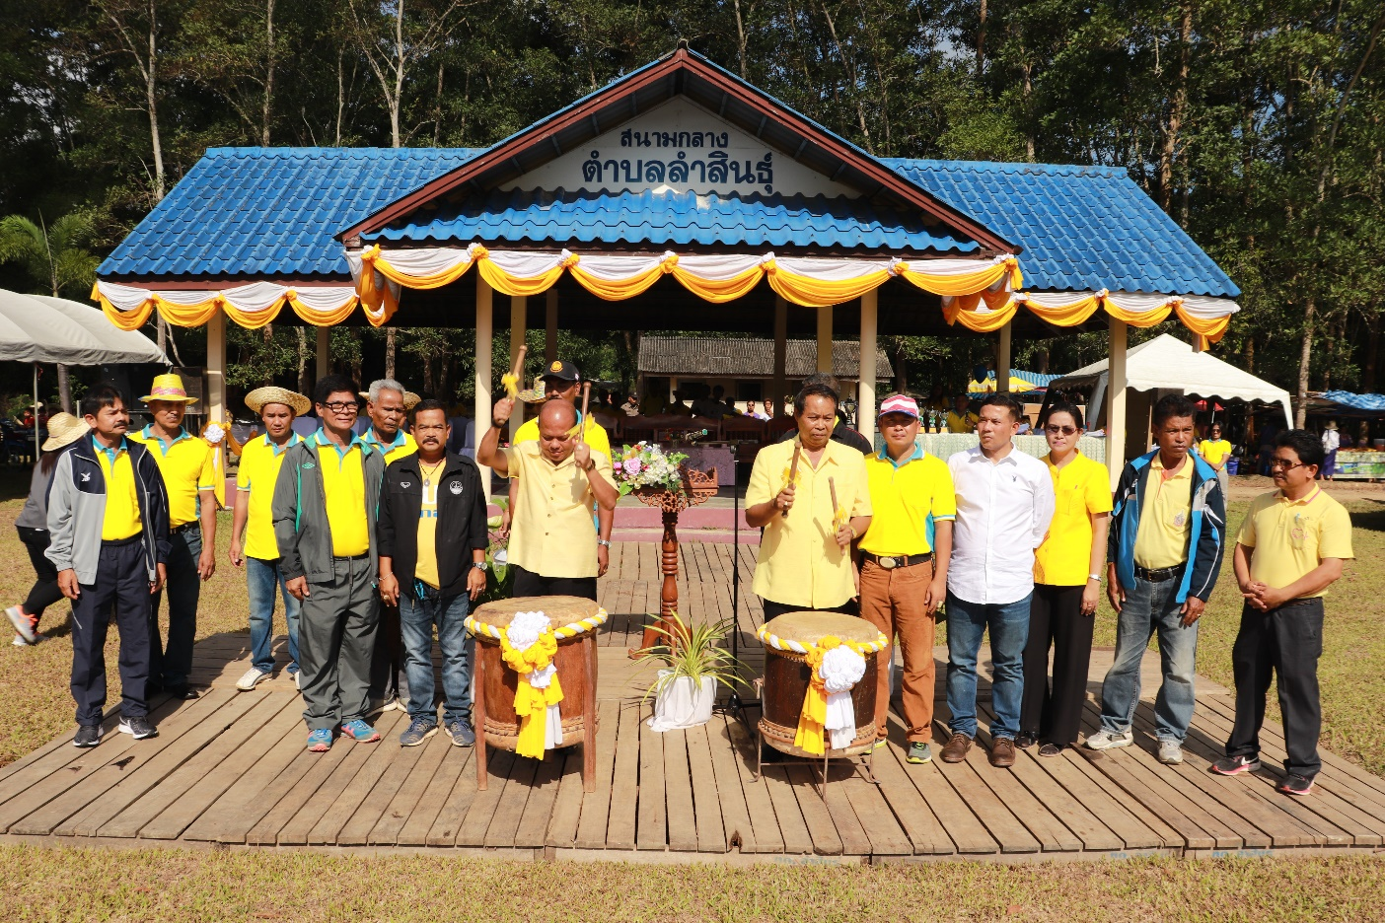

**การจัดทำแผนพัฒนาท้องถิ่นโดยกระบวนการมีส่วนร่วม**

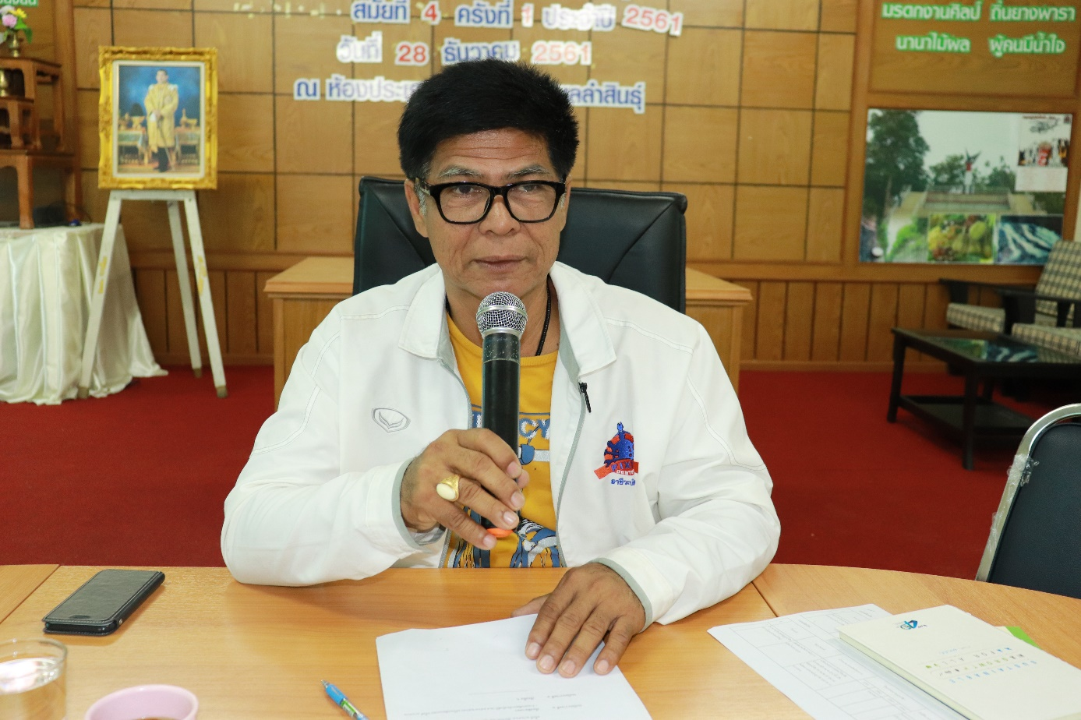

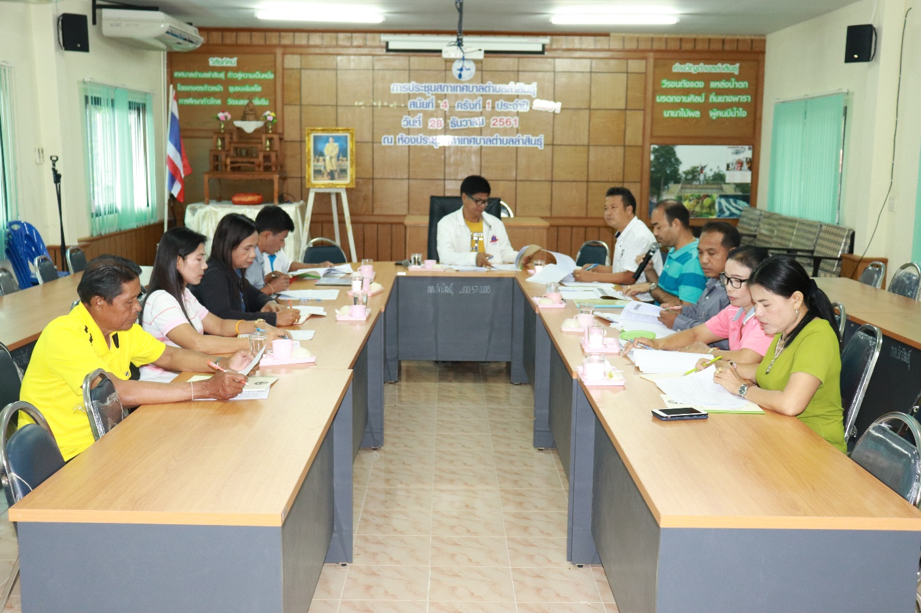

**การฝึกอบรมชุดปฏิบัติการจิตอาสาภัยพิบัติประจำองค์กรปกครองส่วนท้องถิ่น**

